Memo nº. 003/2021 - CSSF/DECOM Brasília, 08 de setembro de 2021.

Ao Senhor Diretor da Coordenação de Comissões Permanentes/DECOM
Assunto: Solicita republicação de substitutivo adotado

Solicito a republicação do Substitutivo Adotado pela Comissão de Seguridade Social e Família ao PLP 134/2019, tendo em vista que no Substitutivo anterior não constou a complementação de voto apresentada pelo Relator quando da aprovação do seu Parecer pelos membros da Comissão, na reunião deliberativa extraordinária do dia 15/09/2021.

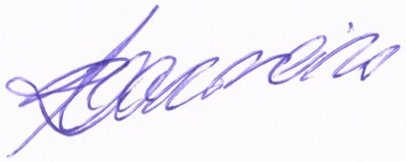
Atenciosamente,

Rubens Gomes Carneiro Filho
Secretário Executivo

